Protocollo numero 04/2012 Canosa di Puglia, lì 09 gennaio 2012

 | Comitato Regionale Puglia  Settore Karate | www.karatepuglia.it  sabino.silvestri@tin.it  fax 0883-1922007  cell. 347-4004936
Denominazione: | - Allenamento Centro Tecnico Regionale 2012 – Kumite e Kata Maschile e Femminile - Categorie Esordienti B (1998-1997) e Cadetti (1996-1995)  - Allenamento Centro Regionale Alta Specializzazione 2012 – Kumite e Kata Maschile e Femminile – Categorie Juniores (1994-1992) e Seniores (1991-1977)
Sede: | Società Ginnastica Angiulli  Viale Domenico Cotugno, 10 70124 Bari - 080 5641352
Docenti:
  Commissario Tecnico Regionale | Romanazzi Marco
  Responsabile Centro Tecnico Regionale | Simmi Nicola
  Collaboratore CTR Kumite | Di Domenico Giuseppe
  Collaboratori CTR Kata | D'Arpa Giuseppe  Di Serio Antonio
  Responsabile Regionale Centro Alta Specializzazione (JU/SE) Ku | Selicato Angelo
  Responsabile Regionale Centro Alta Specializzazione (JU/SE) Ka | Barletti Vito
Luogo e data: | Bari – domenica 15 gennaio 2012
Orari: | Ore 08.30 – 10.30 CTR  Ore 10.30 – 12.30 CRAS
Istruzioni per l'uso per chi arriva da fuori:
Da Sud - Non lasciate la Statale 16 e continuate sulla Tangenziale di Bari fino all'Uscita "Bari Picone".
Proseguite in direzione Bari dopo aver superato gli stabilmenti della Birra Peroni, la Chiesa di Santa Fara ed un sottopassaggio al cui termine sarà già possibile scorgere sulla destra le strutture sportive della S.G. Angiulli.
Da Nord - Se arrivate dalla Statale 16 "Bis" proseguite sulla Tangenziale di Bari ed uscite a "Bari Picone" seguendo le stesse indicazioni di cui sopra. Se arrivate in autostrada pagate il pedaggio all'uscita "Bari Nord" della A14 ed entrate in Tangenziale seguendo le indicazioni appena descritte.
Bari - Via Cotugno, 10
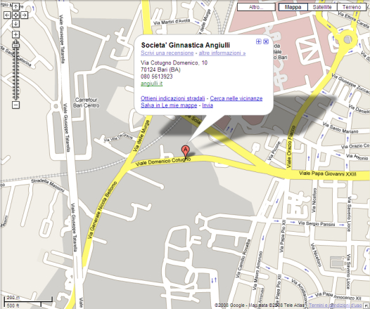
Sito Web: | www.karatepuglia.it - www.fijlkampuglia.it

